Поэтический конкурс «НАРОД И АРМИЯ ЕДИНЫ!»
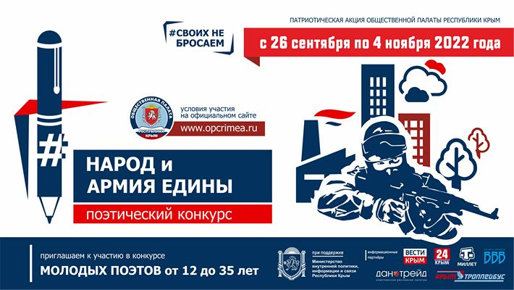
Общественная палата Крыма объявляет начало конкурса для молодых поэтов «НАРОД И АРМИЯ ЕДИНЫ!», который состоится с 26 сентября по 4 ноября 2022 года, как на территории Республики Крым, так и за его пределами.
Конкурс станет продолжением акции #СвоихНеБросаем и проводится для популяризации литературного творчества, выявления талантливых авторов, обогащения тематики творчества молодых талантов проблемами современности, создания условий для интеллектуального развития молодежи, объединения и творческого общения профессиональных и самодеятельных авторов.
Для участия в Конкурсе принимаются стихотворения молодых, талантливых поэтов от 12 до 35 лет по следующим номинациям:
- «Народ и армия – едины!»
- «Своих не бросаем!»
- «Письмо российскому воину»
- «Патриотизм – душа народа…»
Стихотворения представляются в электронном виде на адрес: konkurs-oprk@yandex.ru с указанием в «Теме письма» ФИО автора.
В письме-сопровождении стихотворения указывается:
- ФИО автора полностью;
- Телефон и электронный адрес для обратной связи;
- Возраст/Дата рождения автора;
- Местожительство автора;
- Краткие сведения о себе;
- Номинация, в которой представлено стихотворение.
Требования к оформлению письма:
- документ в формате Word;
- лист А4;
- шрифт: 14, Time New Roman
- интервал 1,5;
- границы листа 2 см.
К Конкурсу не допускаются стихотворения:
- которые содержат нецензурные или оскорбительные высказывания любого характера;
- которые содержат информацию, нарушающую общепринятые нормы гуманности и морали;
- которые порочат государственные символы (флаг, герб, гимн) Российской Федерации или субъекта Российской Федерации.
* В наш адрес также вне конкурса могут присылать стихотворения все, кто готов выразить отношение к происходящим событиям. Лучшие произведения будут опубликованы на медиаплощадках ОП РК.

